**Урок хімії із використанням технологій дистанційного навчання**

**Платформа:** <https://classroom.google.com>

**Клас:** 8

**Тема:** «Способи добування оксидів»

**Мета:**

* розглянути способи одержання оксидів, поширення їх у природі й використання,
* розвивати навички складання рівнянь хімічних реакцій на прикладі хімічних властивостей оксидів,
* систематизувати знання про загальні способи одержання оксидів.

**Хід уроку**

**І. Організаційний етап** *(підключення за допомогою* [*https://meet.google.com*](https://meet.google.com))

**Вправа «Квітуча квітка»:** доторкаючись кінчиками пальців однієї руки до іншої, дитина робить глибокі вдих та видих.Продовжуючи дихати, вона розводить вказівні, потім середні, підмізинні пальці. При цьому сказати щось мотиваційне: «Я готовий до уроку», «Я зосереджений».Коли розведені мізинці, розвести руки та зробити найглибший вдих – «квітка розпустилася».

**II. Актуалізація опорних знань та мотивація навчальної діяльності**

**Перевірка знань:** розподіліть речовини, які ви бачите на екрані, за класами неорганічних сполук. ***Додаток 1.***

Потім даються правильні відповіді для самооцінювання. ***Додаток 2.***

**Відновити речення:** складні, речовини, є Оксиген, що складаються, оксиди, хімічних елементів, із двох, одним з яких.

*(Оксиди – складні речовини, що складаються із двох хімічних елементів, одним з яких є Оксиген)*

**Вправа «Мозковий штурм»:**

* *Де ми зустрічаємось з оксидами?*
* *Як же вони утворюються, ваші думки?*
* *А чи ми самі не утворюємо оксидів?*

Повідомлення теми уроку.

**ІІІ. Вивчення нового матеріалу**

*1. Взаємодія простих речовин з киснем.*

Оксидами називають бінарні сполуки хімічних елементів з Оксигеном, тому найпростішим способом добування оксидів є взаємодія простих речовин з киснем (таку взаємодію ми спостерігали при вивченні хімічних властивостей кисню у 7 класі).

**Перегляд відео за посиланням:** <https://youtu.be/twQMXF4y8Kc>

**Завдання**: запишіть рівняння реакцій, внаслідок яких утворяться карбон(IV)оксид та магній оксид.

На екрані слайд для перевірки. ***Додаток 3.***

*2. Взаємодія складних речовин з киснем.*

Велика кількість складних речовин здатна горіти в кисні, тому внаслідок горіння утворюються оксиди всіх хімічних елементів, які входять у склад сполуки.

Елементи із змінною валентністю здатні утворювати декілька оксидів, тому оксид із меншою валентністю елемента може взаємодіяти з киснем з утворенням оксиду з вищою валентністю.

**Завдання**: вставте пропущені формули у рівняння реакцій

Н2S + O2 = SO2 + ___

FeS + O2 = ___ + SO2

P2O3 + O2 = ___

FeO + O2 = ___

На екрані слайд для перевірки. ***Додаток 4.***

**Фізкульт-хвилинка «Дихання жаби»:** дитина глибоко вдихає, стоячи. Присідає на видиху і торкається підлоги кінчиками пальців. Повторити декілька разів.

*3. Дегідратація гідратів оксидів.*

Деякі оксиди можна добути при розкладі складних речовин. При нагріванні основи та кислоти втрачають воду, такий процес називається дегідратація. ***Додаток 5.***

Сам процес термічного розкладу нерозчинних основ проаналізуємо під час демонстрації за посиланням: <https://youtu.be/tGY_Xf5kxf8>

**Завдання:** переглянути відео, спостереження та рівняння процесу записати у спільному документі <https://jamboard.google.com>. Провести взаємооцінювання.

*4. Термічний розклад солей.*

Оксиди також утворюються при розкладанні солей оксигеновмісних кислот. При прожарюванні таких солей утворюються два оксиди: основний та кислотний. ***Додаток 6.***

**ІV. Узагальнення та закріплення вивченого матеріалу**

**Рефлексія:**

* *Як же утворюються оксиди?*
* *Запропонуйте три способи добування СО2?*

**V. Завдання в асинхронному режимі (офлайн):**

1. Опрацювати §40.
2. Розставити коефіцієнти в усіх рівняннях реакцій конспекту.
3. Відправити фото конспекту на курс <https://classroom.google.com>.

***Додаток 1***

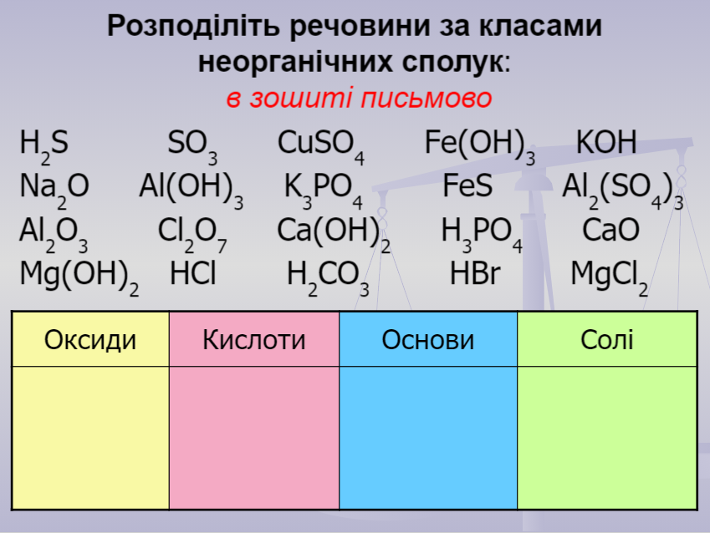

***Додаток 2***

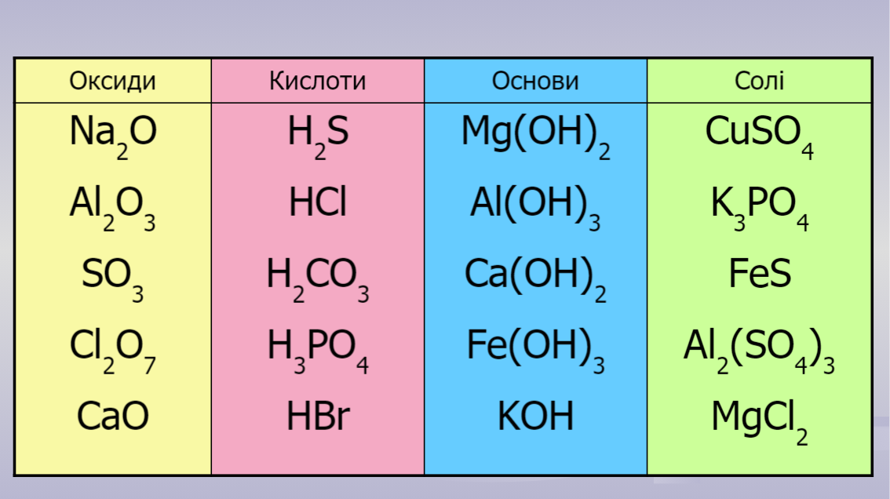

***Додаток 3***

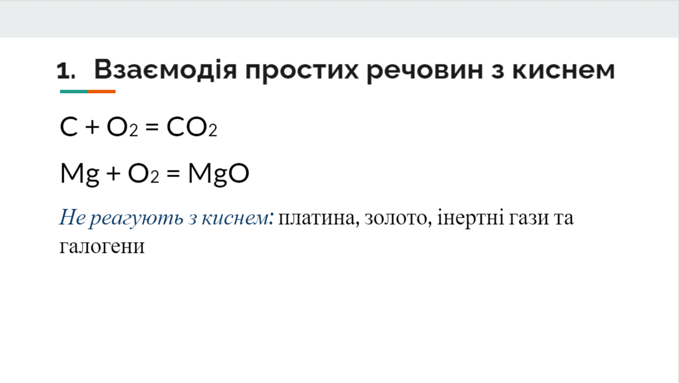

***Додаток 4***

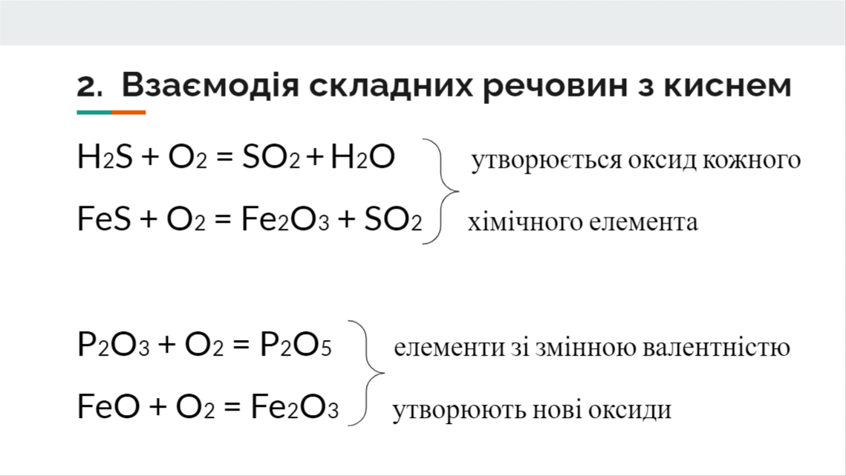

***Додаток 5***

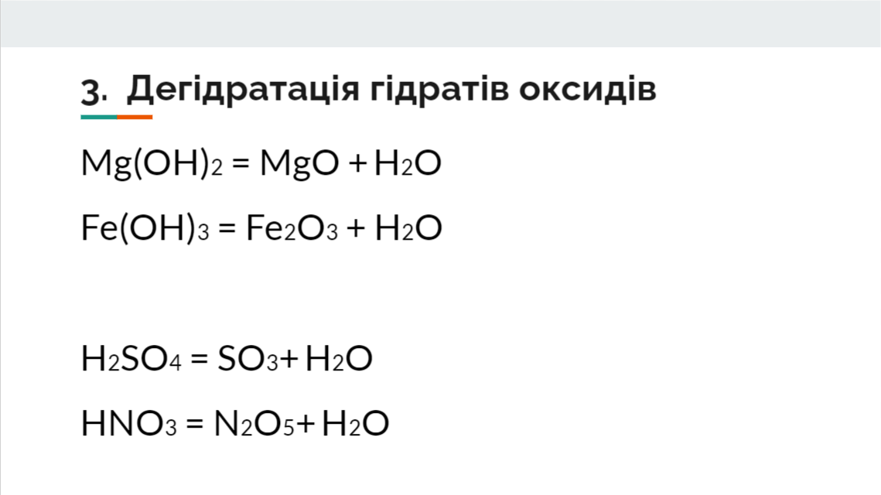

***Додаток 6***

